СКМ-ЗП-РУ-10/06
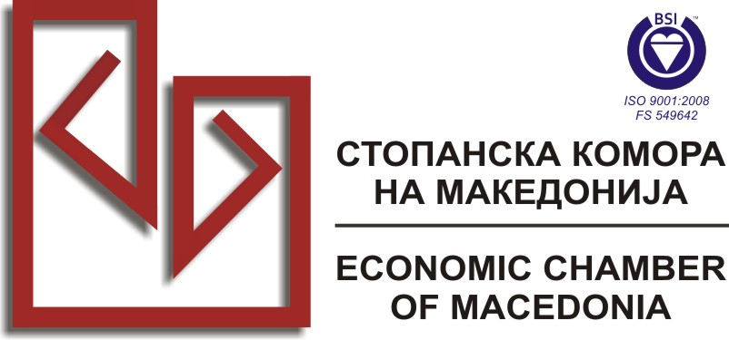 ДРАФТ

ПРОГРАМ

МАКЕДОНСКО-СРПСКИ БИЗНИС ФОРУМ

16.12.2011, сала 4 и 1, V спрат - Стопанска комора на Македонија

14:00 -14:30 |  | Презентација економских и инвестиционих потенцијала Македоније  за српске компаније  - Агенција за стране инвестиције  Р. Македоније
14:00 – 14:30 |  | Регистрација македонских компанија
14:30 – 16:15 |  | Билатерални разговори – б2б
16:15 – 16:30 |  | Кафе пауза
16:30 – 17:00 |  | Обраћање учесницима на Српско-Македонском Бизнис Форуму  - Г. Бранко Азески, председник Стопанске  коморе Македоније  - Г. Милош Бугарин, председник  Привредне коморе Србије  - Г Ђорђе Иванов, председник  Републике Македоније  - Г. Борис Тадић , председник  Републике Србије

